

# PHP Hypertext Processor

Selon Wikipédia : PHP est un langage de programmation libre, principalement utilisé pour produire des pages web dynamiques via un serveur HTTP mais pouvant également fonctionner comme n’importe quel langage **interprété** de façon locale. PHP est un langage **impératif orienté objet**.

Langage de programmation libre = N’importe qui peut participer à son évolution : Positif pour sa pérennité. Il est utilisé pour produire des pages web dynamiques via un serveur HTTP.

Pour produire une site web, il faut du HTML et du CSS pour Styliser. Mais pour créer un très gros site, on ne peut pas créer des milliers de fichiers HTML (trop compliqué et long) donc il y a besoin d’un langage qui va être exécuté côté serveur et qui va générer dynamiquement de l’HTML en fonction de données provenant, par exemple, de la base de données.

PHP a été pensé (à la base) spécifiquement pour ce besoin et il est idéal pour cela. Il est considéré comme une des bases de la création de sites web dits dynamiques mais également des applications web. PHP a permis de créer un grand nombre de sites web célèbres, comme Facebook, Wikipédia, etc.

Il fonctionne sur un serveur HTTP. On va faire une requête HTTP (ex : demander une page particulière), automatiquement le serveur (ex : Apache ou Nginx) va interpréter dire : « Je n’ai pas de fichier HTML qui correspond mais je vais appeler PHP qui va générer le code HTML ».

C’est un langage **interprété** : c’est dire qu’il a besoin d’un interpréteur (par opposition au langage compilé).

C’est un langage **impératif**: exécuté de manière séquentiel (ligne par ligne) et **orienté objet**: paradigme de programmation.

Il a un typage dynamique et faible : Comparé à d’autres langages de programmation, il n’est pas nécessaire lors de la création d’une variable de déclarer le type en amont (entier, chaine de caractère…). Les variables peuvent changer de type à l’exécution du script. Ce qui est très bien pour débuter.

**Concrètement :**

PHP est un langage de scripts généraliste et Open Source, spécialement conçu pour le développement d'applications web. Il peut être intégré facilement au HTML.

**Langage côté serveur** : c'est donc la machine qui héberge le site web qui va exécuter le PHP, et non la machine ou le navigateur du visiteur.

**Langage interprété** : les instructions sont traitées directement par le serveur (pas de compilation)

Open-source : chacun a le droit d'utiliser, d'étudier, de modifier, de dupliquer, de donner et de vendre cette application sans contrepartie.

**Une application Web dynamique** affiche des données en fonction de certains paramètres. Cela, contrairement à un site Internet écrit en html seulement, où aucun code ne peut être exécuté.

## Fonctionnement de PHP

Même s’il peut être utilisé en ligne de commande, PHP est principalement associé à un serveur Web utilisant le protocole HTTP dans le cadre d’une architecture client/serveur.

**Pour rappel :**

**Un serveur Web** en architecture trois tiers est composé d'un système d'exploitation, un serveur HTTP, un langage serveur et enfin un système de gestion de base de données (SGBD), cela constituant une plate-forme.

Dans le cas de PHP comme langage serveur, les combinaisons les plus courantes sont celles d'une **plateforme LAMP** (pour Linux Apache MySQL PHP) et **WAMP** (Windows Apache MySQL PHP). Une plate-forme WAMP s'installe généralement par le biais d'un seul logiciel qui intègre Apache, MySQL et PHP, par exemple EasyPHP et WampServer. Il existe le même type de logiciels pour les plates-formes **MAMP** (Mac OS Apache MySQL PHP), à l'exemple du logiciel MAMP.

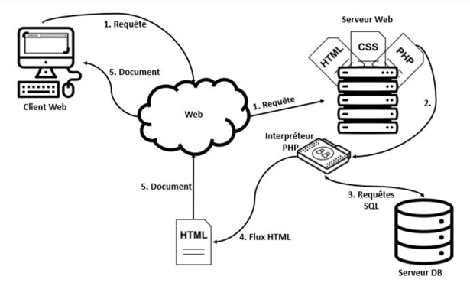

1. Le client, le plus souvent un navigateur web, envoie une requête HTTP au travers d'une URL vers un serveur.
2. Le serveur identifie la page à renvoyer.
   1. S'il s'agit d'un document pouvant être envoyé immédiatement, il l'envoie
   2. S'il s'agit d'un document nécessitant une interprétation, comme le PHP, il va d'abord le traiter.
3. Le document PHP est alors interprété en faisant éventuellement appel à des données externes provenant d'un serveur de bases de données. L’interprétation de la page PHP produit un document, souvent une page HTML, fourni au serveur.
4. L’interprétation de la page PHP produit une page HTML de résultat fournie au serveur.
5. Le serveur Web renvoie ce document, cette page, au client pour affichage.

## Que peut-il faire ?

Tout. PHP est principalement conçu pour servir de langage de script coté serveur, ce qui fait qu'il est capable de réaliser tout ce qu'un script CGI quelconque peut faire, comme collecter des données de formulaire, générer du contenu dynamique, ou gérer des cookies. Mais PHP peut en faire bien plus.

## Le nécessaire pour travailler localement

Pour travailler localement sur Mac, il suffit d’installer XAMP, il dispose déjà d’un serveur Apache et d’une base de données MySQL.

* **Apache HTTP** Server est un serveur http
* **MySQL** est un système de gestion de bases de données relationnelles

Pour accéder à PHP, il faut accéder au fichier **.php** via le navigateur soit par l’adresse du serveur, soit par le /localhost/.

## Syntaxe PHP

PHP appartient à la grande famille des descendants du C, dont les syntaxes sont très proches. En particulier, sa syntaxe et sa construction ressemblent à celles des langages Java et Perl, à ceci près que du code PHP peut facilement être mélangé avec du code HTML au sein d'un fichier PHP.

Dans la suite, nous allons découvrir la syntaxe du PHP. Celle-ci est très proche de la syntaxe du C. Il existe cependant quelques différences.

Le PHP est un langage de plus haut niveau que le C. Il permet donc de réaliser certaines manipulations plus simplement qu'en C.

L'exemple ci-dessous présente un simple script PHP intégré dans une page HTML. Le résultat de l'exécution produit une page HTML qui doit encore être interprétée par un navigateur.

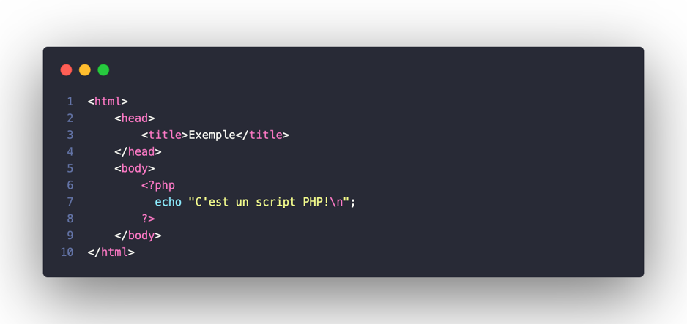

|  |
| --- |
| echo Affiche une chaîne de caractères. |

## Le langage

Le PHP doit être délimité par les balises ouvrante <?php et fermante ?>. Lorsque PHP traite un fichier, il cherche les balises d'ouverture et de fermeture qui délimitent le code qu'il doit interpréter. De cette manière, cela permet à PHP d'être intégré dans toutes sortes de documents, car tout ce qui se trouve en dehors des balises ouvrantes / fermantes de PHP est ignoré.

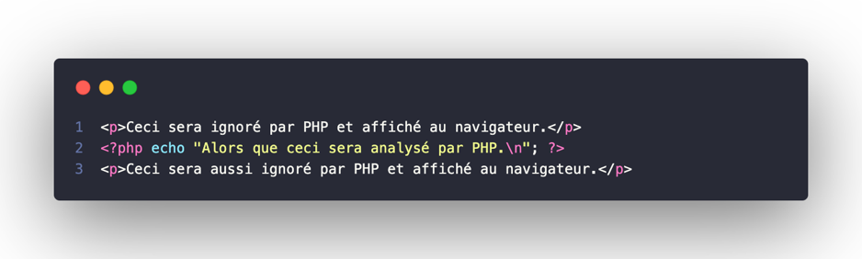

Comme en C ou en Perl, PHP requiert que les instructions soient terminées par un point-virgule à la fin de chaque instruction.

### Commentaires en PHP

Les commentaires sont des portions de code source ignorée par l’interpréteur php.

Ils sont destinés à expliquer le code.

Ils peuvent aussi servir à désactiver quelques lignes de code, pour tester.

PHP supporte les commentaires de type C, C++ et Shell Unix (aussi appelé style Perl). Par exemple :

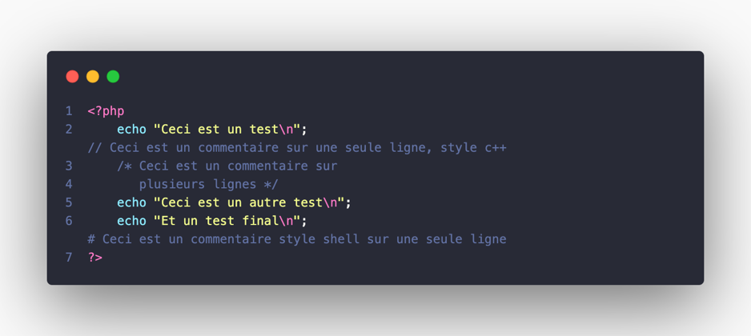

Les instructions en PHP se terminent par un point-virgule ;

La balise fermante ?> contient automatiquement un ;

Comme mentionné précédemment, la syntaxe et les instructions de contrôle du PHP sont largement inspirées du C.

Les deux différences les plus notables sont :

* **La syntaxe des variables**. Le langage est non-typé, il ne faut donc pas déclarer les variables. Afin de pouvoir les identifier malgré tout, les variables sont toujours précédées du symbole $.
* La non-présence d'une fonction main dans le code.
* Le **paradigme événementiel** plutôt que séquentiel. L'intégralité du script est exécutée d'un seul coup sans arrêt.
  + Le PHP va réagir à un événement, envoyer une requête au serveur via le navigateur et recevoir une réponse.
  + Le C exécute tour à tour chaque ligne de code en marquant un arrêt sur certaines instructions nécessitant l'action de l'utilisateur.

## Instructions en PHP

Les instructions en PHP se terminent par un point-virgule ;

La balise fermante ?> contient automatiquement un ;

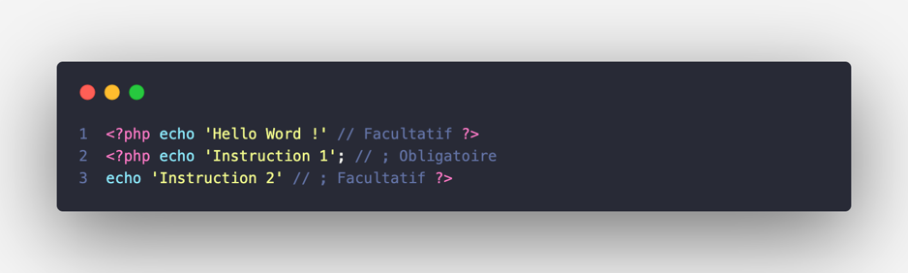

### Instructions echo et print

Les instructions echo et print permettent d’afficher du texte. Ce ne sont pas des fonctions.

## Les variables en PHP

En PHP, les variables commencent toujours par un $ suivi du nom de la variable. Le nom est **sensible à la casse**.

### 

Le type d'une variable n'est généralement pas défini par le programmeur ; il sera défini par PHP au moment de l'exécution, suivant le contexte dans lequel la variable est utilisée.

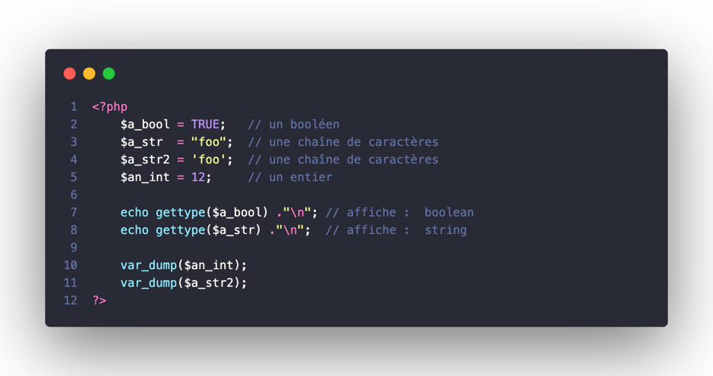

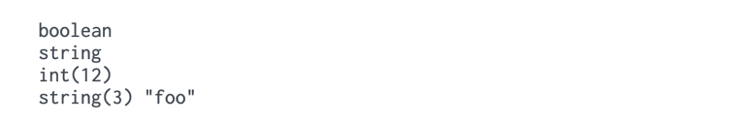

var_dump() : Affiche les informations structurées d'une variable, y compris son type et sa valeur. Les tableaux et les objets sont explorés récursivement, avec des indentations, pour mettre en valeur leur structure.

gettype() : Retourne le type d'une variable.

### Les types de variable

Bien que le PHP soit un langage non-typé, des types sont bien définis pour les variables.

### Boolean

C'est le type le plus simple. Un booléen représente une valeur de vérité. Il peut valoir TRUE ou FALSE.

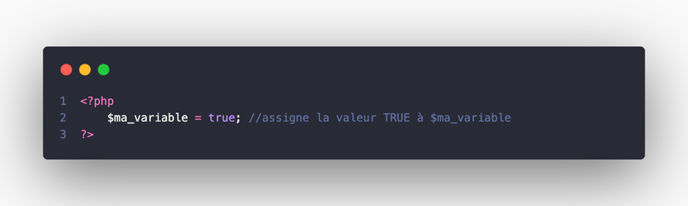

### Number

Number est un pseudo type indiquant qu'il peut s'agir aussi bien d'un entier que d'un nombre décimal.

### Integer

Un entier est un nombre appartenant à la classe Z={...,−2,−1,0,1,2,...}

Les entiers peuvent être spécifiés en notation décimale (base 10), hexadécimale (base 16), octale (base 8), ou binaire (base 2). L'opérateur de négation peut être utilisé pour désigner un entier négatif.

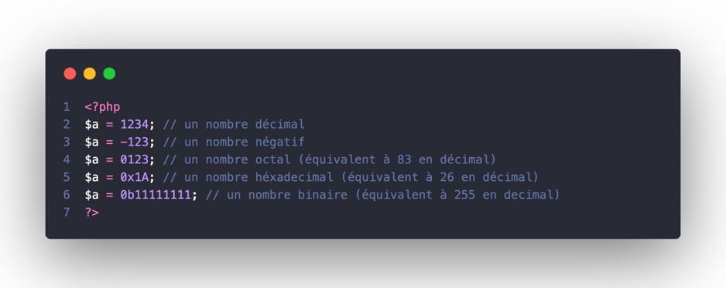

### Float

Les nombres décimaux (aussi connus comme nombres à virgule flottante, "floats", "doubles", ou "real numbers") peuvent être spécifiés en utilisant les syntaxes suivantes :

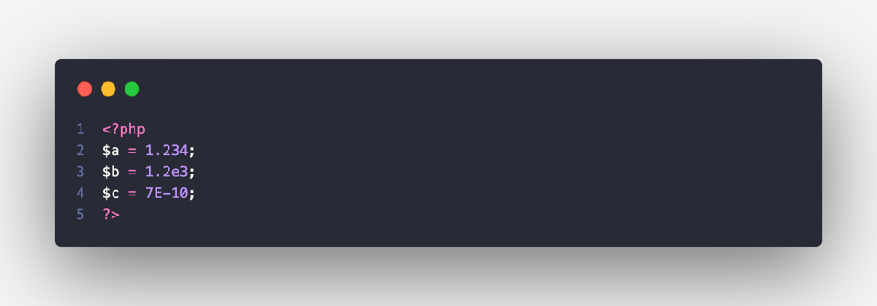

# Les Opérateurs

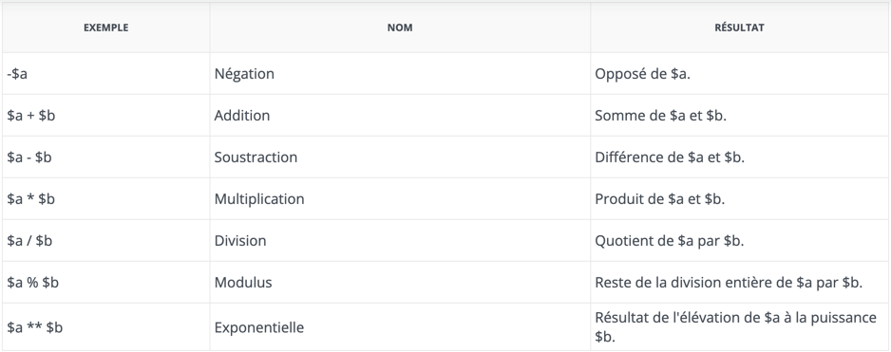

L'opérateur de division / retourne une valeur à virgule flottante. Pour la division entière, il faut utiliser la fonction intdiv.

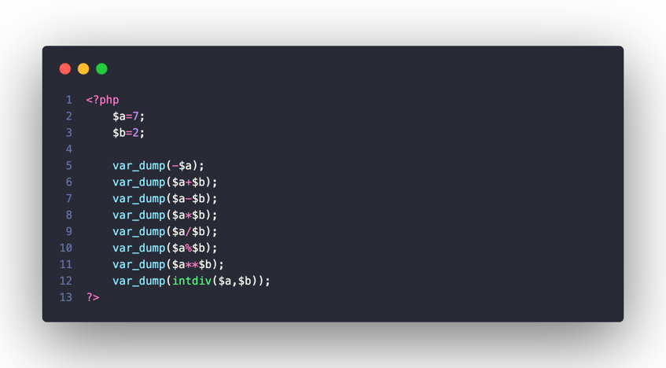

Il produit les calculs :

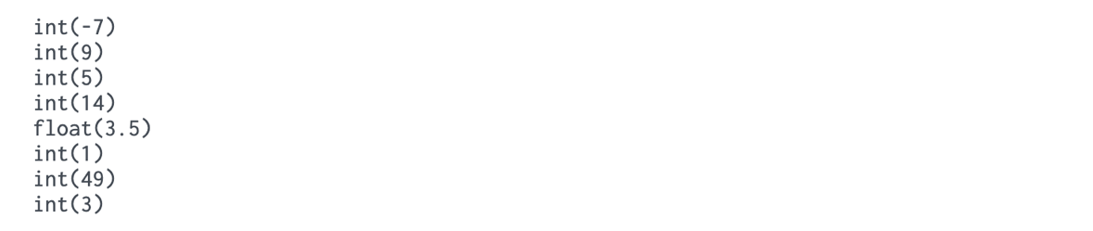

### String

Une chaîne de caractères est une série de caractères. Une chaîne de « caractères littérale » peut être spécifiée de 4 façons différentes :

* Entourée de guillemets simples '. Le contenu de la chaîne n'est pas analysé.
* Entourée de guillemets doubles ". Le contenu de la chaîne est analysé, les variables sont remplacées par leur valeur.
  + Syntaxe Heredoc qui se comporte comme les guillemets doubles.
  + Syntaxe Nowdoc qui se comporte comme les guillemets simples.

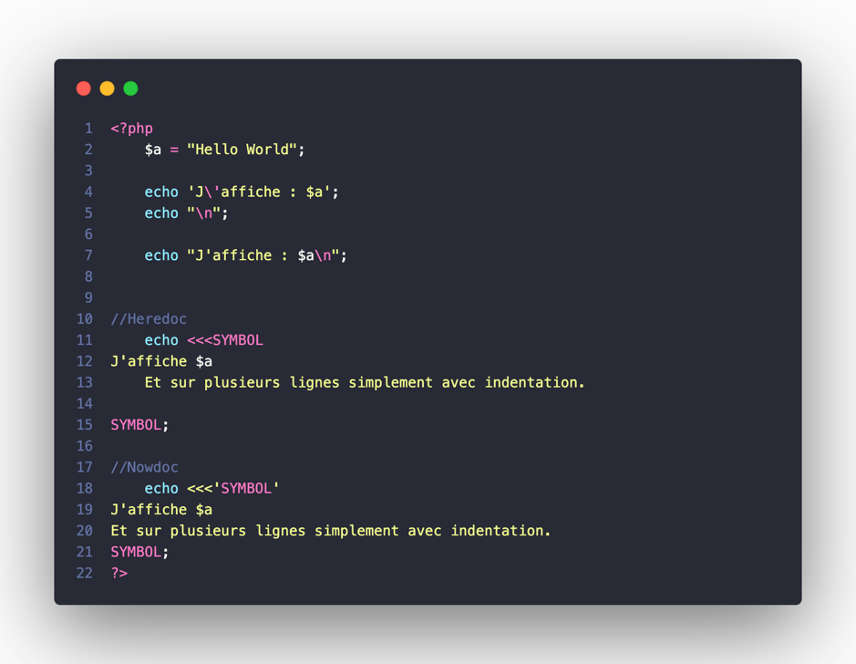

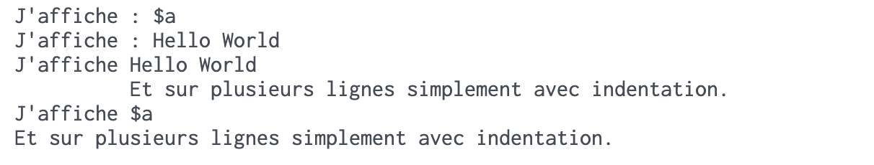

A connaître pour les dates et heures

Une date/heure se converti facile en nombre et inversement,

On tient compte du fuseau horaire,

Comment on affiche cette date

On peut facilement convertir une date en chaine de caractère.